**7 мая  в селе Стальское и в с.Шушановка прошли съёмки  к документальному  фильму о Дагестане «Гора языков».**

Одними из героев  этого фильма-а их будет не мало- стали Абакаров  Али Патахович- учитель музыки  СОШ "Стальская гимназия", заслуженный работник культуры, композитор и Юсупова Кавсарат -мызыкант,заслуженный работник культуры.  
В фильме они будут рассказывать о самых  интересных случаях  из своей жизни,национальных обычаях и традициях на своем родном языке.  
Родион Исмаилов-режиссер этого фильма-был в гостях у наших героев со своей рабочей группой,близко познакомился с каждым из них,с интересными историями из их жизни.  
--

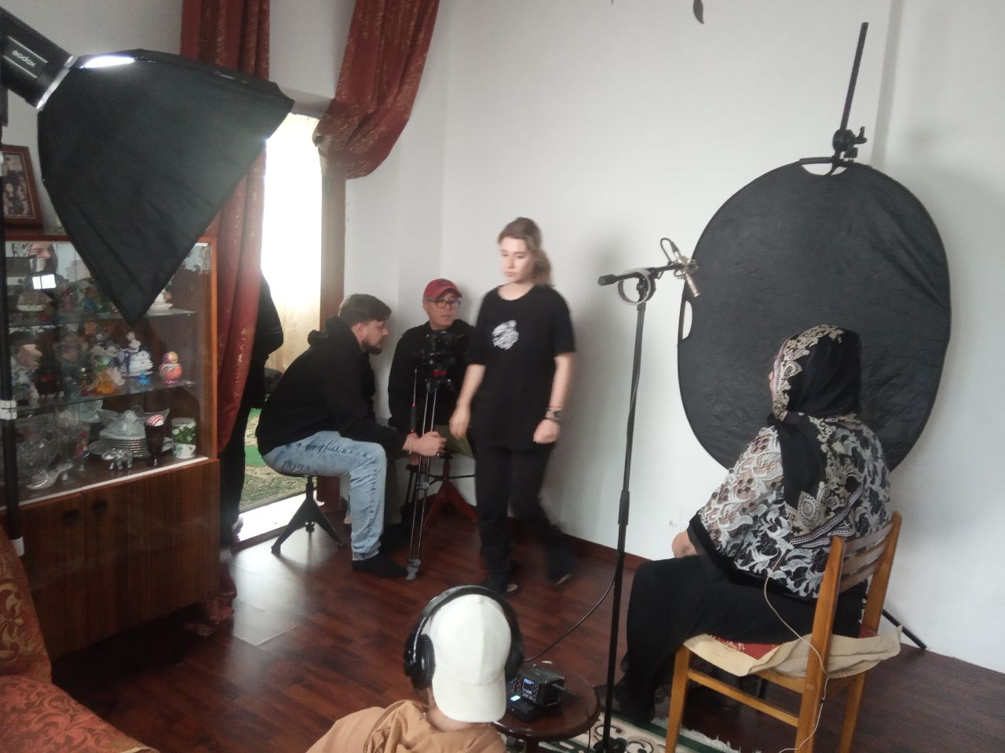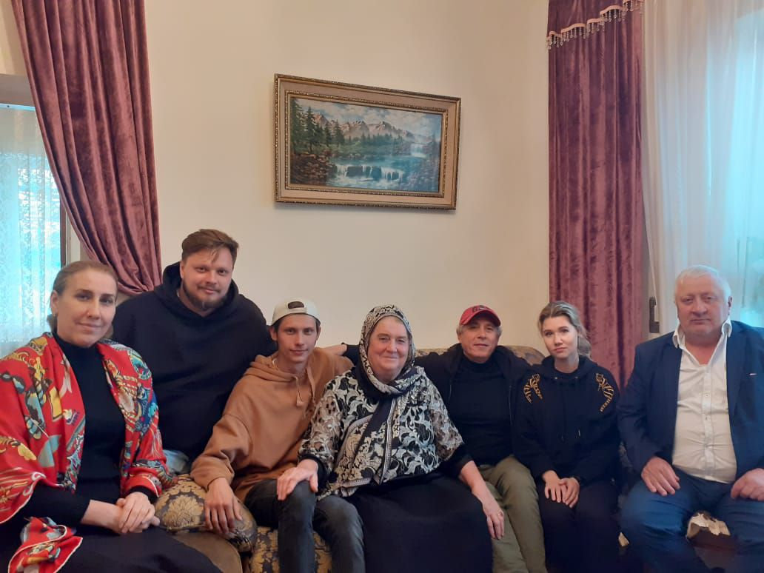

**Помощь в съёмках оказала Администрация Кизилюртовского района, присоединились**

**к съёмкам МКУ СКДЦ села Стальское. Директор Джалалова Рагимат.**